|  |  |  |  |  |  |  |  |  |  |  |  |  |  |  |  |  |  |  |  |  |  |  |  |  |  |  |  |  |  |  |  |  |  |
| --- | --- | --- | --- | --- | --- | --- | --- | --- | --- | --- | --- | --- | --- | --- | --- | --- | --- | --- | --- | --- | --- | --- | --- | --- | --- | --- | --- | --- | --- | --- | --- | --- | --- |
| **Контактная информация:** | | | | | | | | | | | | | | | | | | | | | | | | | | | | | | | | | |
| **Организация:** | | | | | | | | | | | | |  | | | | | | | | | | | | | | | | | | | | |
| **Контактное лицо:** | | | | | | | | | | | | |  | | | | | | | | | | | | | | | | | | | | |
| **Адрес:** | | | | | | | | | | | | |  | | | | | | | | | | | | | | | | | | | | |
| **Дата заполнения:** | | | | | | | | | | | | |  | | | | | | | | | | | | | | | | | | | | |
| **Телефон:** | | | | | | | | | | | | |  | | | | | | | | | | | | | | | | | | | | |
| **E-mail:** | | | | | | | | | | | | |  | | | | | | | | | | | | | | | | | | | | |
| **Позиции приборов по проекту (TAG):** | | | | | | | | | | | | |  | | | | | | | | | | | | | | | | | | | | |
| **Место установки приборов (участок, агрегат):** | | | | | | | | | | | | |  | | | | | | | | | | | | | | | | | | | | |
| **Количество:** | | | | | | | | | | | | |  | | | | | | | | | | | | | | | | | | | | |
| **Параметры системы:** | | | | | | | | | | | | | | | | | | | | | | | | | | | | | | | | | |
| **Рабочая среда:** | | | | | | |  | | | | | | | | | | | | | | | | | | | | | | | | | | |
| **Фаза среды:** | | | | | | | Газ | | | | | | | | | Жидкость | | | | | | | | | | | | Пар | | | | | |
| **Рабочее давление, (Бар):** | | | | | | | | | | | | | | | | | | | | | | | | | | | | | | | | | |
| Мин. | | | | | | | Раб. | | | | | | | | | | | | | | | | Макс. | | | | | | | | | | |
| **Рабочая температура, (°C):** | | | | | | | | | | | | | | | | | | | | | | | | | | | | | | | | | |
| Мин. | | | | | | | Раб. | | | | | | | | | | | | | | | | Макс. | | | | | | | | | | |
| **Место установки системы:** | | | | | | | Улица | | | | | | | | | | | | | | | | Помещение | | | | | | | | | | |
| **Температура окружающей среды, (°C):** | | | | | | | От: | | | | | | | | | | | | | | | | До: | | | | | | | | | | |
| **Покрытие смачиваемых поверхностей:** | | | | | | | Сульфинерт | | | | | | | | Нет | | | | | | | | | | | | | | Другое: | | | | |
| **Материал компонентов:** | | | | | | | Нерж. Сталь 316 | | | | | | | | | | | Монель | | | | | | | | | | | Другое: | | | | |
| **Манометр:** | | | | | | | Единица измерения: | | | | | | | | | | | | | | | | | | | | | | | | | | |
| **Объем цилиндра (мл.):** | | | | | | | | | | | | | | | | | | | | | | | | | | | | | | | | | |
| 50 | 75 | | 150 | | 300 | | | | 400 | | 500 | | | 900 | | | | | | 1000 | | | | 1500 | | | | | | 2250 | | | 3785 |
| **Количество цилиндров для одной СПО (шт.):** | | | | | | | 1 | | | | | 2 | | 3 | | | | | | | 4 | | | | 5 | | | | | 6 | | | 7 |
| **Расположение точек подключения СПО к линиям (обжимной фитинг 6 мм):** | | | | | | | Слева (Рис. 1, стандартное исполнение) | | | | | | | | | | | | | | Справа | | | | | | | | | | Сверху | | |
| **Тип переходников для подключения СПО к линиям вход/выход/дренаж/продувка:** | | | | | | | | | | | | | | | | | | | | | | | | | | | | | | | | | |
| Трубный фитинг | | | | | | | | | | | | | | | | | | | | | | | | | | | | | | | | | |
| **Диаметр трубки:** | | | | | | | | | | | | | | | | | | | | | | | | | | | | | | | | | |
| 3 мм | | 6 мм | | 8 мм | | 10 мм | | | | 12 мм | | | | | | | 1/16” | | | | | 1/8” | | | | | 1/4” | | | | | 1/2” | |
| **Материал трубопроводов:** | | | | | | | | | | | | | | | | | | | | | | | | | | | | | | | | | |
| Штуцер с фланцем: | | | | | | | | ANSI | | | | | | | | | | | EN/DIN | | | | | | | ГОСТ | | | | | | | |
| DN: | | | | | | | | | | | | | | PN: | | | | | | | | | | | | | | | | | | | |
| Форма уплотнительной поверхности: | | | | | | | |  | | | | | | | | | | | | | | | | | | | | | | | | | |
|  | | | | | | | | | | | | | | | | | | | | | | | | | | | | | | | | | |

1

|  |  |  |  |  |  |  |  |  |  |  |  |  |  |  |
| --- | --- | --- | --- | --- | --- | --- | --- | --- | --- | --- | --- | --- | --- | --- |
| **Параметры системы:** | | | | | | | | | | | | | | |
| **Материал трубопроводов:** | | | | | | | | | | | | | | |
| Приварной патрубок: | | | | | | | Другое: | | | | | | | |
| **Способ подключения цилиндра к системе:** | | Серия БРС: | | | | | | | DF | | | | | DQ |
| DQ с обратным клапаном | | | | | | | Накидная гайка G 1/2 | | | | | |
| **Ориентация торцевых соединений цилиндра:** | | Вдоль оси цилиндра | | | | | | | | Под 90° к оси цилиндра | | | | |
| **Предохранительный клапан:** | | Да | | | | | | | | | | | | |
| **Возврат среды в технологический трубопровод:** | | Да | | | | | | | | | | | | |
| **Непрерывный поток через систему (быстрая петля):** | | Да | | | | | | | | | | | | |
| **Продувка системы инертным газом:** | | Да | | | | | | Газ продувочный: | | | | | | |
| **Дополнительные опции:** | | | | | | | | | | | | | | |
| **Тип монтажного комплекта системы:** | | Шкаф | Шкаф с обогревом (Рис. 1) | | | | | | | | | Настенный без шкафа | | |
| **Монтажная стойка в виде рамы:** | | Да (Рис. 1) | | | | | | | | | | | | |
| **Монтажная стойка в виде трубы:** | | Да (Рис. 1) | | | | | | | | | | | | |
| **Монтажные / габаритные размеры ШхГхВ, (заполняется при необходимости установки изделия в ограниченном пространстве) (мм):** | | Ш: | | | | Г: | | | | | | | В: | |
| **Электрический обогрев шкафа:** | | Да | | | | | | | | Нет | | | | |
| **Взрывозащита:** | | Да | | | | | | | | Ех | | | | |
| **Паровой обогрев шкафа:** | | | | | | | | | | | | | | |
| Да | Температура пара, (°C): | | | | Давление пара, (Бар): | | | | | | | | | |
| **Электрический обогрев внутренних магистралей** | | Да | | | | | | | | Ех | | | | |
| **Взрывозащищенный светильник:** | | Да | (Входит в стандартное оснащение шкафа). | | | | | | | | | | | |
| **Модуль пониженного давления:** | | Да (Рис. 2) | | |  | | | | | | | | | |
| **Модуль пониженного давления, применяется регулятор с нагревателем:** | | Да |  | | | | | | | | | | | |
| **Модуль с расходомером/ индикатор расхода:** | | Расходомер (Рис. 2) | | | | | | | | | Индикатор расхода | | | |
| **Модуль переключения проб*:** | | Да | | Количество потоков: | | | | | | | | | | |
| **Модуль охлаждения/подогрева пробы:** | | Да | | Температура хладогента: | | | | | | | | | | |
| Давление хладогента: | | | | | | | | | | |
|  | | | | | | | | | | | | | | |

2

|  |  |  |  |  |  |  |  |
| --- | --- | --- | --- | --- | --- | --- | --- |
|  | | | | | | | |
| **ЗИП для:** | | | | | | | |
| СПО | ШМР | ПНР | | Перечень ЗИП: | | | |
| **Сертификация:** | | | TР TC 010 | | TP TC 012 | | TP TC 032 |
| **Сертификат NACE MR0175/ISO 15156:** | | | | | | Да | |  |  |  |  |  |  |  |
| **Сертификат на материалы EN10204 3.1:** | | | | | | Да | |
| **Уникальная система пробоотбора (предоставить схему для оценки):** | | | | | | Да | |
| **Шеф-монтажные работы (ШМР):** | | | | | | Да | |
| **Пусконаладочные работы (ПНР):** | | | | | | Да | |
|  | | | | | | | |

**\*- предназначен для поочерёдного забора проб из девяти (+1) линий.**

Стандартная комплектность поставки изделия:

* Система пробоотбора (СПО);
* Комплект эксплуатационной документации:
* а) паспорт;
* б) руководство по эксплуатации;
* в) сертификаты на входящие в комплект изделия комплектующие;
* г) комплект документации входящих в состав шкафа прочих изделий;
* д) инструкции по монтажу (по запросу).
* ЗИП – 0 (согласовывается индивидуально).

**3**

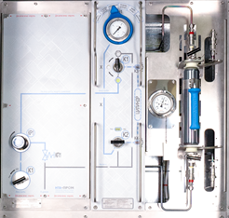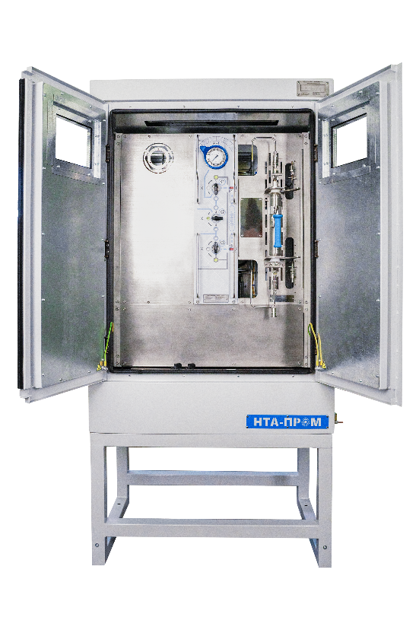

**Модуль понижения давления**

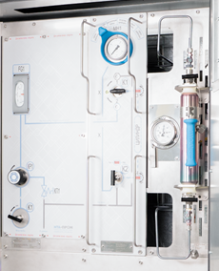

**Модуль с расходомером и модулем понижения давления**

Рис.1. Общий вид СПО, установлена в шкафу с обогревом.

Рис. 2. Дополнительные модули. .СПО.

Модуль управления

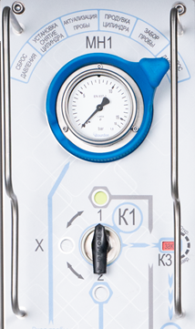

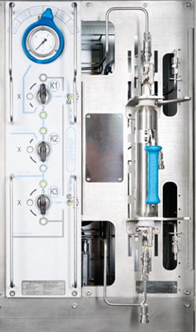

**Система индикации** показывает оператору в какое положение нужно перевести рукоятки кранов при том или ином режиме работы СПО.

Рис.3. Система индикации с рукояткой выбора режима работы СПО. Модуль управления.

4

**Эскиз, дополнительная информация.**

|  |  |  |  |  |  |  |  |  |  |  |  |  |  |  |  |  |  |  |  |  |  |  |  |  |  |  |  |  |  |  |  |  |  |  |  |  |  |  |  |  |  |
| --- | --- | --- | --- | --- | --- | --- | --- | --- | --- | --- | --- | --- | --- | --- | --- | --- | --- | --- | --- | --- | --- | --- | --- | --- | --- | --- | --- | --- | --- | --- | --- | --- | --- | --- | --- | --- | --- | --- | --- | --- | --- |
|  |  |  |  |  |  |  |  |  |  |  |  |  |  |  |  |  |  |  |  |  |  |  |  |  |  |  |  |  |  |  |  |  |  |  |  |  |  |  |  |  |  |
|  |  |  |  |  |  |  |  |  |  |  |  |  |  |  |  |  |  |  |  |  |  |  |  |  |  |  |  |  |  |  |  |  |  |  |  |  |  |  |  |  |  |
|  |  |  |  |  |  |  |  |  |  |  |  |  |  |  |  |  |  |  |  |  |  |  |  |  |  |  |  |  |  |  |  |  |  |  |  |  |  |  |  |  |  |
|  |  |  |  |  |  |  |  |  |  |  |  |  |  |  |  |  |  |  |  |  |  |  |  |  |  |  |  |  |  |  |  |  |  |  |  |  |  |  |  |  |  |
|  |  |  |  |  |  |  |  |  |  |  |  |  |  |  |  |  |  |  |  |  |  |  |  |  |  |  |  |  |  |  |  |  |  |  |  |  |  |  |  |  |  |
|  |  |  |  |  |  |  |  |  |  |  |  |  |  |  |  |  |  |  |  |  |  |  |  |  |  |  |  |  |  |  |  |  |  |  |  |  |  |  |  |  |  |
|  |  |  |  |  |  |  |  |  |  |  |  |  |  |  |  |  |  |  |  |  |  |  |  |  |  |  |  |  |  |  |  |  |  |  |  |  |  |  |  |  |  |
|  |  |  |  |  |  |  |  |  |  |  |  |  |  |  |  |  |  |  |  |  |  |  |  |  |  |  |  |  |  |  |  |  |  |  |  |  |  |  |  |  |  |
|  |  |  |  |  |  |  |  |  |  |  |  |  |  |  |  |  |  |  |  |  |  |  |  |  |  |  |  |  |  |  |  |  |  |  |  |  |  |  |  |  |  |
|  |  |  |  |  |  |  |  |  |  |  |  |  |  |  |  |  |  |  |  |  |  |  |  |  |  |  |  |  |  |  |  |  |  |  |  |  |  |  |  |  |  |
|  |  |  |  |  |  |  |  |  |  |  |  |  |  |  |  |  |  |  |  |  |  |  |  |  |  |  |  |  |  |  |  |  |  |  |  |  |  |  |  |  |  |
|  |  |  |  |  |  |  |  |  |  |  |  |  |  |  |  |  |  |  |  |  |  |  |  |  |  |  |  |  |  |  |  |  |  |  |  |  |  |  |  |  |  |
|  |  |  |  |  |  |  |  |  |  |  |  |  |  |  |  |  |  |  |  |  |  |  |  |  |  |  |  |  |  |  |  |  |  |  |  |  |  |  |  |  |  |
|  |  |  |  |  |  |  |  |  |  |  |  |  |  |  |  |  |  |  |  |  |  |  |  |  |  |  |  |  |  |  |  |  |  |  |  |  |  |  |  |  |  |
|  |  |  |  |  |  |  |  |  |  |  |  |  |  |  |  |  |  |  |  |  |  |  |  |  |  |  |  |  |  |  |  |  |  |  |  |  |  |  |  |  |  |
|  |  |  |  |  |  |  |  |  |  |  |  |  |  |  |  |  |  |  |  |  |  |  |  |  |  |  |  |  |  |  |  |  |  |  |  |  |  |  |  |  |  |
|  |  |  |  |  |  |  |  |  |  |  |  |  |  |  |  |  |  |  |  |  |  |  |  |  |  |  |  |  |  |  |  |  |  |  |  |  |  |  |  |  |  |
|  |  |  |  |  |  |  |  |  |  |  |  |  |  |  |  |  |  |  |  |  |  |  |  |  |  |  |  |  |  |  |  |  |  |  |  |  |  |  |  |  |  |
|  |  |  |  |  |  |  |  |  |  |  |  |  |  |  |  |  |  |  |  |  |  |  |  |  |  |  |  |  |  |  |  |  |  |  |  |  |  |  |  |  |  |
|  |  |  |  |  |  |  |  |  |  |  |  |  |  |  |  |  |  |  |  |  |  |  |  |  |  |  |  |  |  |  |  |  |  |  |  |  |  |  |  |  |  |
|  |  |  |  |  |  |  |  |  |  |  |  |  |  |  |  |  |  |  |  |  |  |  |  |  |  |  |  |  |  |  |  |  |  |  |  |  |  |  |  |  |  |
|  |  |  |  |  |  |  |  |  |  |  |  |  |  |  |  |  |  |  |  |  |  |  |  |  |  |  |  |  |  |  |  |  |  |  |  |  |  |  |  |  |  |
|  |  |  |  |  |  |  |  |  |  |  |  |  |  |  |  |  |  |  |  |  |  |  |  |  |  |  |  |  |  |  |  |  |  |  |  |  |  |  |  |  |  |
|  |  |  |  |  |  |  |  |  |  |  |  |  |  |  |  |  |  |  |  |  |  |  |  |  |  |  |  |  |  |  |  |  |  |  |  |  |  |  |  |  |  |
|  |  |  |  |  |  |  |  |  |  |  |  |  |  |  |  |  |  |  |  |  |  |  |  |  |  |  |  |  |  |  |  |  |  |  |  |  |  |  |  |  |  |
|  |  |  |  |  |  |  |  |  |  |  |  |  |  |  |  |  |  |  |  |  |  |  |  |  |  |  |  |  |  |  |  |  |  |  |  |  |  |  |  |  |  |
|  |  |  |  |  |  |  |  |  |  |  |  |  |  |  |  |  |  |  |  |  |  |  |  |  |  |  |  |  |  |  |  |  |  |  |  |  |  |  |  |  |  |
|  |  |  |  |  |  |  |  |  |  |  |  |  |  |  |  |  |  |  |  |  |  |  |  |  |  |  |  |  |  |  |  |  |  |  |  |  |  |  |  |  |  |
|  |  |  |  |  |  |  |  |  |  |  |  |  |  |  |  |  |  |  |  |  |  |  |  |  |  |  |  |  |  |  |  |  |  |  |  |  |  |  |  |  |  |
|  |  |  |  |  |  |  |  |  |  |  |  |  |  |  |  |  |  |  |  |  |  |  |  |  |  |  |  |  |  |  |  |  |  |  |  |  |  |  |  |  |  |
|  |  |  |  |  |  |  |  |  |  |  |  |  |  |  |  |  |  |  |  |  |  |  |  |  |  |  |  |  |  |  |  |  |  |  |  |  |  |  |  |  |  |
|  |  |  |  |  |  |  |  |  |  |  |  |  |  |  |  |  |  |  |  |  |  |  |  |  |  |  |  |  |  |  |  |  |  |  |  |  |  |  |  |  |  |
|  |  |  |  |  |  |  |  |  |  |  |  |  |  |  |  |  |  |  |  |  |  |  |  |  |  |  |  |  |  |  |  |  |  |  |  |  |  |  |  |  |  |
|  |  |  |  |  |  |  |  |  |  |  |  |  |  |  |  |  |  |  |  |  |  |  |  |  |  |  |  |  |  |  |  |  |  |  |  |  |  |  |  |  |  |
|  |  |  |  |  |  |  |  |  |  |  |  |  |  |  |  |  |  |  |  |  |  |  |  |  |  |  |  |  |  |  |  |  |  |  |  |  |  |  |  |  |  |
|  | | | | | | | | | | | | | | | | | | | | | | | | | | | | | | | | | | | | | | | | | |

5